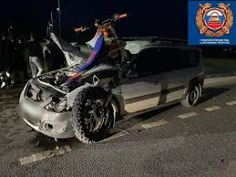
Правила безопасности на мототранспорте:
- Управлять мопедом или скутером при движении по дороге разрешается только с 16 лет, после получения водительского удостоверения.
- Водитель обязан знать и соблюдать правила дорожного движения и правила оказания медицинской помощи, а также выучить устройство мопеда (скутера), регулярно проводить техническое обслуживание, уметь проводить ремонт транспортного средства и устранять неисправности.
- Передвигаться на скутере только в специальной экипировке (шлем, перчатки, куртка, специальные брюки и обувь).

Прежде чем покупать ребенку велосипед, мопед, скутер, мотоцикл или питбайк и разрешить кататься без сопровождения, изучите с ним ПДД!
Мотоцикл:
с 18 лет – водительское удостоверение категории «А»

Мопед, скутер:
с 16 лет – водительское удостоверение категории «М»

велосипед:
до 7 лет – тротуары, пешеходные дорожки, закрытые для движения транспорта территории

от 7 лет до 14 лет – тротуары, пешеходные дорожки, скверы, парки, закрытые для движения транспорта территории

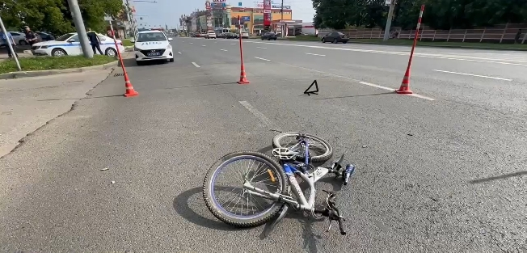
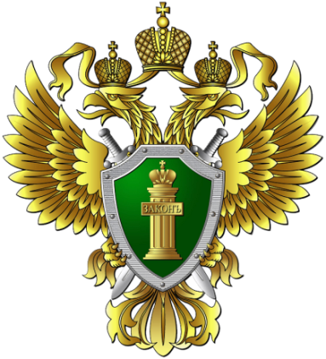

Прокуратура

Саратовской области

о безопасности
на дорогах

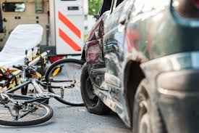
ВАША ЖИЗНЬ
И БЕЗОПАСНОСТЬ
НА ДОРОГАХ ЗАВИСИТ, ПРЕЖДЕ ВСЕГО, ОТ ВАС!

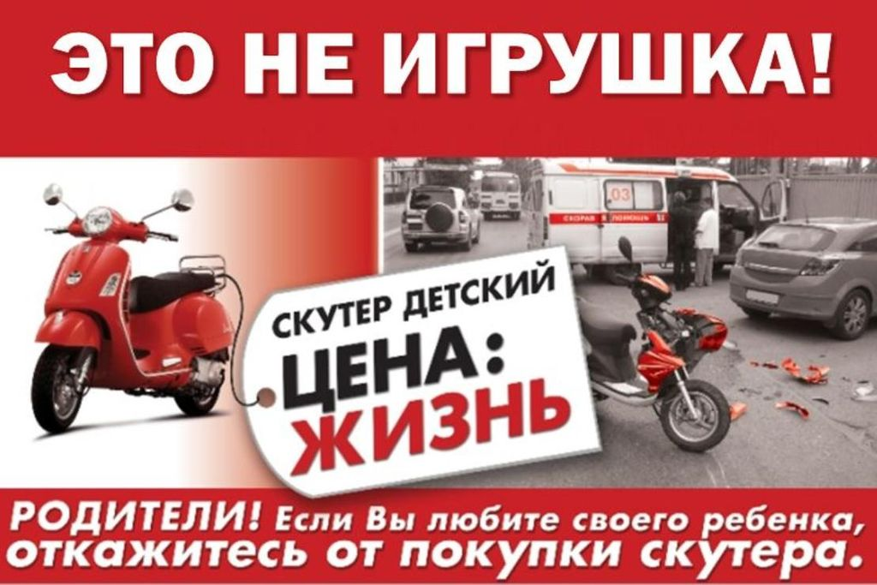
Цель развлечения – жизнь вашего ребенка!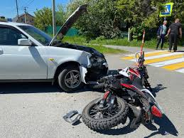
Родители, не рискуйте жизнью детей!
Помните!
При задержании подростка за нарушение Правил дорожного движения, законные представители будут привлекаться к административной ответственности по со ст. 5.35 КоАП РФ (неисполнение обязанностей по содержанию и воспитанию несовершеннолетних), а также в отдельных случаях к уголовной ответственности по ст. 151.2 УК РФ (вовлечение несовершеннолетнего в совершение действий, представляющих опасность для жизни несовершеннолетнего).
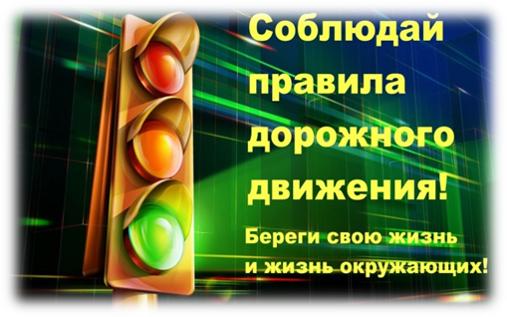
Научите ребенка правилам безопасности!

С наступлением теплого периода сотрудники Госавтоинспекции все чаще задерживают подростков, управляющих питбайками и большинство из них – на дорогах общего пользования, что
строго запрещено Правилами Дорожного движения!

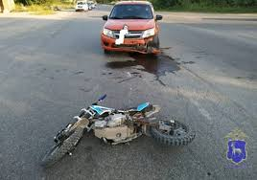
Несоблюдение Правил дорожного движения влечет наступление ответственности!

